css table

[Tabelas em CSS](https://www.w3schools.com/css/css_table.asp)

A aparência de uma tabela pode ser muito melhor com o uso das CSS;

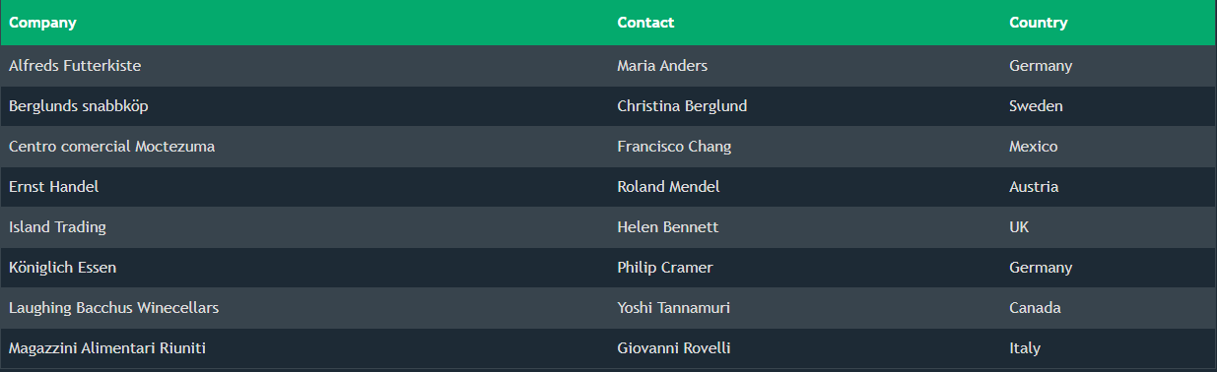

1. **BORDAS DA TABELA**

Para especificar bordas para tabela <table>, os cabeçalhos <th> e as células <td>, utilize a propriedade border;

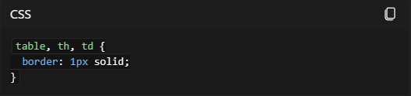

1. **TABELA DE LARGURA TOTAL**

Se você precisa de uma tabela que ocupe a toda a largura da tela, adicione width 100% ao elemento <table>:

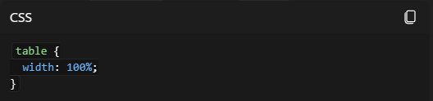

1. **BORDAS DUPLAS**

Note que os exemplos acima têm bordas duplas, pois tanto a tabela quanto os elementos <th> e <td> têm bordas separadas. Para remover as bordas duplas utilize a propriedade border-collapse:

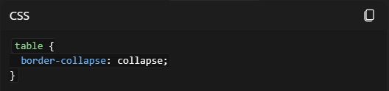

**4.EFEITO ZEBRADO**

Para criar o famoso efeito zebrado em suas tabelas utilize a pseudo-classe nth-child;

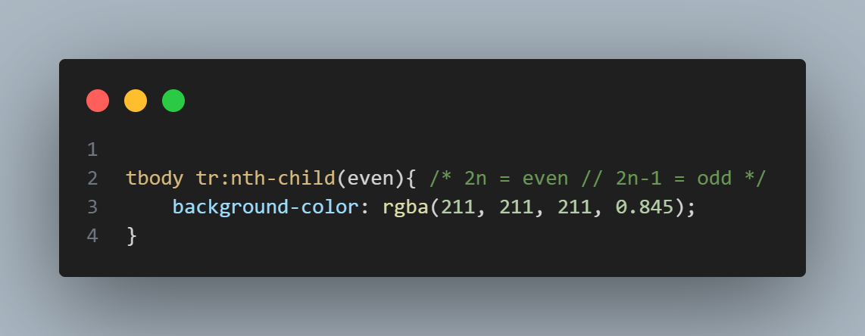

**5.CABEÇALHO FIXO**

Quando sua tabela tem várias linhas e algumas colunas o usuário pode sentir dificuldade de relacionar automaticamente o cabeçalho com os dados, por isso fixar o cabeçalho é importante;

Para fazer isso, use (position: relative;) na table e (position: absolute;) no th dentro do thead. No exemplo abaixo a propriedade top indica a distância quem a posição superior ficara da tela;

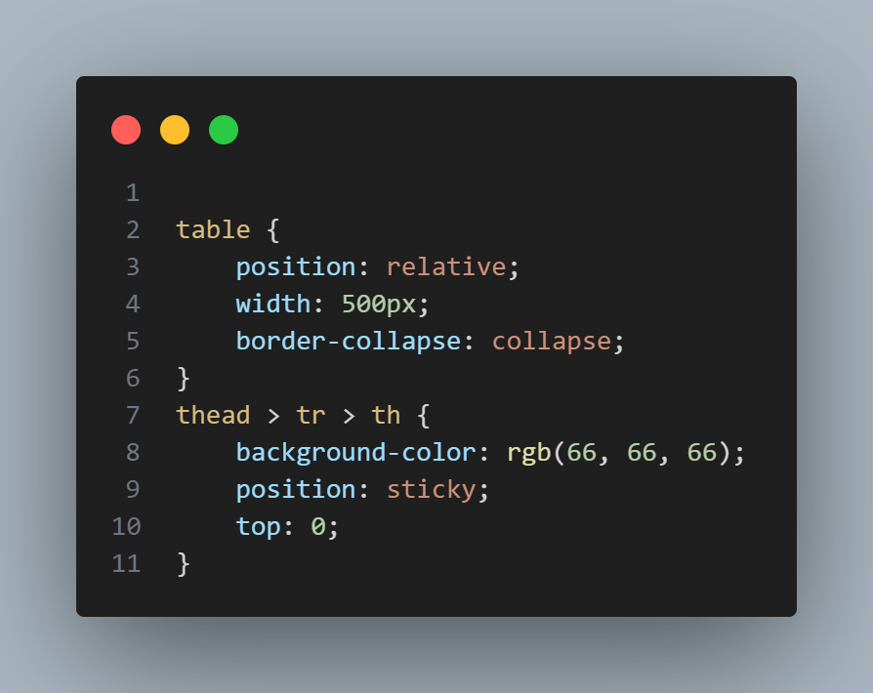

**TAMANHOS DA TABELA**

A altura e a largura são definidas por width e height. O exemplo abaixo mostra uma tabela com 100% de largura e 70px de altura:

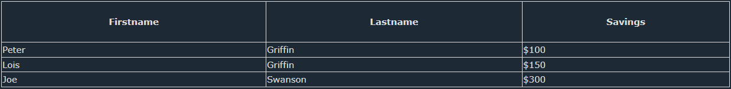

Você é livre para modificar as dimensões de sua tabela, apenas adapte ao que melhor satisfaça suas necessidades de sua página WEB.

**ALINHAMENTO DA TABELA**

A propriedade text-align define o alinhamento horizontal do conteúdo em <th> ou <td>. Por padrão o conteúdo do cabeçalho é centralizado, enquanto dos itens é alinhado à esquerda.

A propriedade vertical-align define o alinhamento vertical do conteúdo nas células <th> ou <td>. Por padrão, o alinhamento vertical do conteúdo em uma tabela é centralizado para ambos os elementos.

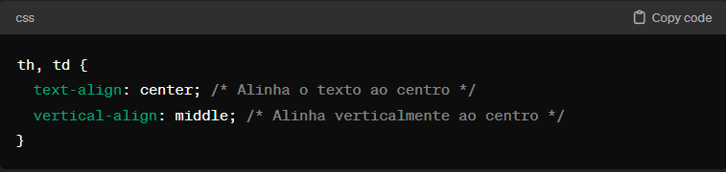

**ESTILOS EM TABELAS**

Observe e analise a tabela para entender alguns dos estilos possíveis para elas